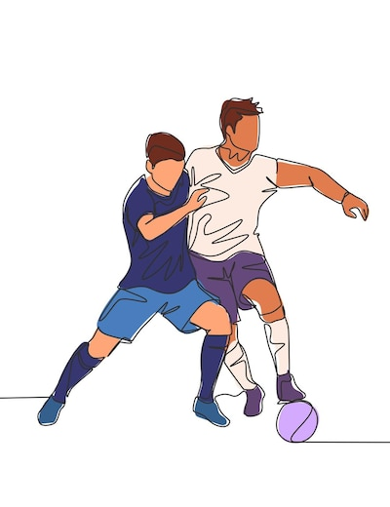

TORNEO DE VERANO DE FÚTBOL-SALA
25 y 26 de julio de 2025
LA PUEBLA DE ALMORADIEL
Autorización menores de edad
D. /Dª _________________________________________________ con D.N.I. _______________________, como padre/madre/tutor/a legal de ____________________________________________________ autorizo a éste/a a participar en el Torneo de fútbol-sala, haciéndome responsable de todo lo que concierna al mismo (lesiones, comportamiento en las instalaciones,…) y eximiendo a la organización de cualquier responsabilidad.
En La Puebla de Almoradiel a ______ de ____________ de 20__.

Firma:
Teléfono de contacto: __________________________

_______________________________________________________________
TORNEO DE VERANO DE FÚTBOL-SALA
25 y 26 de julio de 2025
LA PUEBLA DE ALMORADIEL
Autorización menores de edad
D. /Dª _________________________________________________ con D.N.I. _______________________, como padre/madre/tutor/a legal de ____________________________________________________ autorizo a éste/a a participar en el Torneo de fútbol-sala, haciéndome responsable de todo lo que concierna al mismo (lesiones, comportamiento en las instalaciones,…) y eximiendo a la organización de cualquier responsabilidad.
En La Puebla de Almoradiel a ______ de ____________ de 20__.

Firma:
Teléfono de contacto: ____________________________

